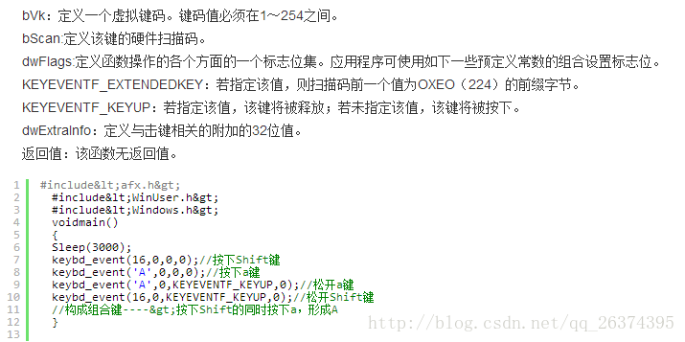

VOID keybd_event（BYTE bVk，BYTE bScan，DWORD dwFlags，DWORD dwExtralnfo）；  //包含windows.h

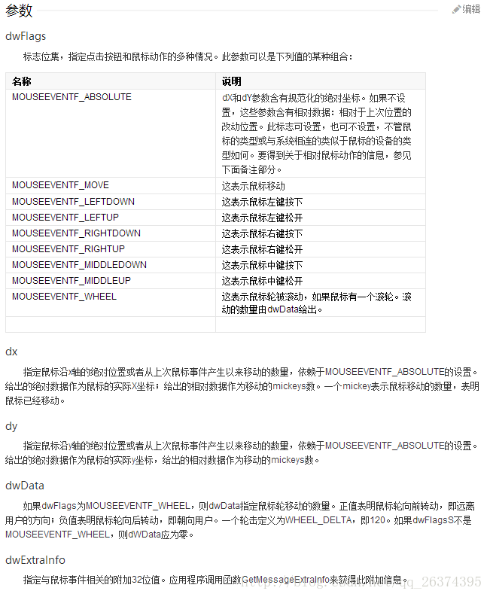





模拟鼠标单击

mouse_event(MOUSEEVENTF_LEFTDOWN|MOUSEEVENTF_LEFTUP,0,0,0,0);

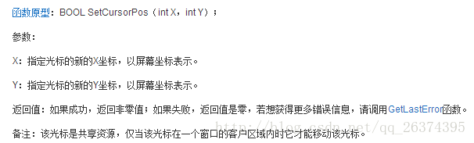

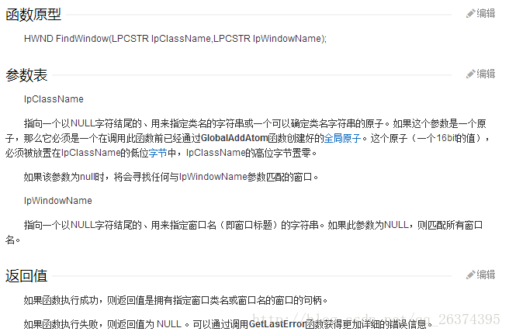





备注：

HWND id = FindWindow(NULL,"微信"); //类名（第一个参数）可以为空，第二个参数为需要获取那个程序的句柄的程序名，打开任务管理器可以看到。 获取微信的句柄